Министерство науки и высшего образования Российской Федерации
Федеральное государственное бюджетное образовательное учреждение
высшего образования
«Вятский государственный университет»
Колледж ВятГУ

ОТЧЕТ
ПО ДОМАШНЕЙ КОНТРОЛЬНОЙ РАБОТЕ №3
«ИЗУЧЕНИЕ БАЗОВЫХ ПРИНЦИПОВ ОРГАНИЗАЦИИПРОЦЕДУР И ФУНКЦИЙ»

Выполнил: студент учебной группы
ИСПк 205-52-00
Никифорова Ульяна
Алексеевна

Преподаватель:
Сергеева Елизавета Григорьевна

Киров
2023

- Цель работы: освоить синтаксис построения процедур и функций, изучить способы передачи данных в подпрограммы, получить навыки организации минимального пользовательского интерфейса
- Формулировка задания (с вариантом)
Вариант 11
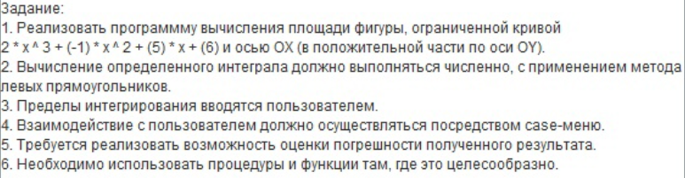
- Описание алгоритма
Пользователю предлагается выбрать операцию 1 для вычисления площади фигуры. Он может вводить нижнюю и верхнюю границы интегрирования, а также количество прямоугольников для численного интегрирования. После вычисления площади выводится результат и оценка погрешности. При выборе операции 0 программа завершается.
- Схема алгоритма с комментариями
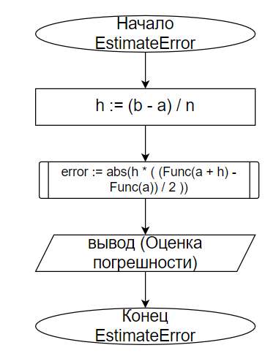
Рисунок1 – Функция EstimateError

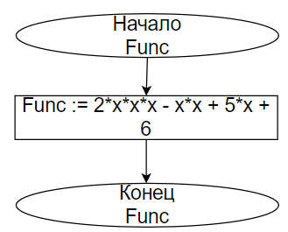
Рисунок 2 – Функция Func

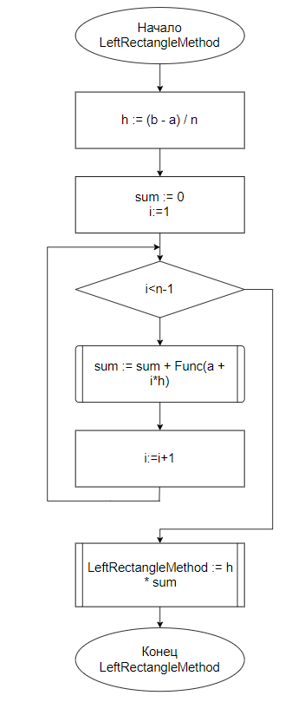
Рисунок 3 – Функция LeftRectangleMethod

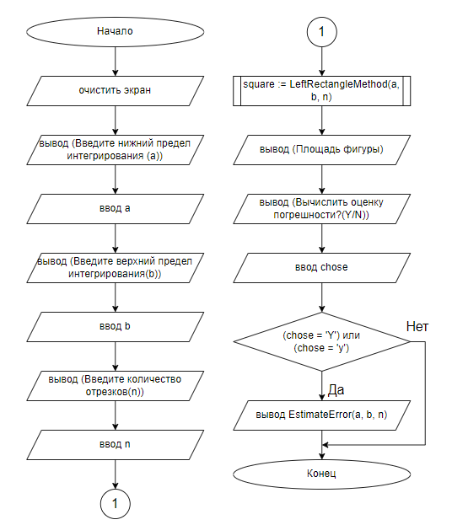
Рисунок 4

- Код программы
program dkr3;
uses
crt;
function Func(x: Real): Real;
begin
Func := 2*x*x*x - x*x + 5*x + 6;
end;
function LeftRectangleMethod(a, b, n: Integer): Real;
var
h, sum: Real;
i: Integer;
begin
h := (b - a) / n;
sum := 0;
for i := 0 to n-1 do
sum := sum + Func(a + i*h);
LeftRectangleMethod := h * sum;
end;
procedure EstimateError(a, b, n: Integer);
var
h, error: Real;
begin
h := (b - a) / n;
error := abs(h * ( (Func(a + h) - Func(a)) / 2 )); // Формула оценки погрешности
writeln('Оценка погрешности: ', error:0:3);
end;
var
a, b, n: Integer;
square: Real;
choice: Char;
begin
clrscr;
writeln('Введите нижний предел интегрирования (a): ');
readln(a);
writeln('Введите верхний предел интегрирования (b): ');
readln(b);
writeln('Введите количество отрезков (n): ');
readln(n);
square := LeftRectangleMethod(a, b, n);
writeln('Площадь фигуры: ', square:0:3);
writeln('Вычислить оценку погрешности? (Y/N): ');
readln(choice);
if (choice = 'Y') or (choice = 'y') then
EstimateError(a, b, n);
end.

- Результат выполнения программы
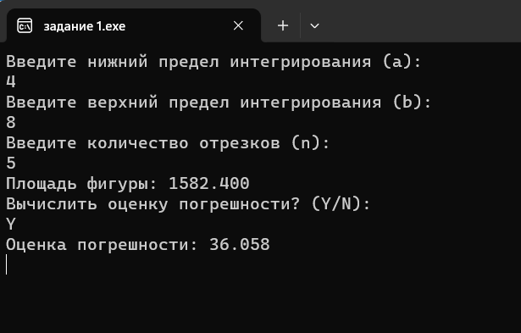

- По итогу завершения работы, мы освоили синтаксис построения процедур и функций, изучили способы передачи данных в подпрограммы, получили навыки организации минимального пользовательского интерфейса. Узнали новые для себя функции и с помощью какой фигуры нужно вносить их в схему алгоритма. Так же возникали проблемы с выводом из-за небольших ошибок в написании программы, но нашли и исправили и всё получилось.

